МИНИСТЕРСТВО СЕЛЬСКОГО ХОЗЯЙСТВА ВЛАДИМИРСКОЙ ОБЛАСТИ
государственное бюджетное образовательное учреждение среднего профессионального образования Владимирской области
«Владимирский аграрный колледж»

МЕТОДИЧЕСКАЯ РАЗРАБОТКА
Практического занятия по профессиональному модулю ПМ 02
«Проведение профилактических, диагностических и лечебных мероприятий»
специальности 36.02.01. «Ветеринария»
на тему: «Проведение лабораторной диагностики иксодовых и разных видов чесоточных клещей у мелких домашних животных»

Разработчик:
Преподаватель ГБПОУ ВО
«Владимирский аграрный колледж»
Сперанская Елена Дмитриевна

2025 г.
Рассмотрено
на заседании цикловой комиссии
агрономических, зоотехнических и
ветеринарных дисциплин
Протокол №___________
Председатель: _______Логинова Н.В.

АВТОР:
Сперанская Елена Дмитриевна - преподаватель ГБПОУ ВО «Владимирский аграрный колледж»

РЕЦЕНЗЕНТЫ:
Грубая Е.А. преподаватель высшей квалификационной категории ГБПОУ ВО «Владимирский аграрный колледж»
ИП Галынина М.В. – директор ветеринарной клиники, главный ветеринарный врач.

Рекомендовано к использованию методическим советом
Протокол № ___ от _______________

Аннотация
В методической разработке представлена методика проведения практического занятия по профессиональному модулю ПМ 02 «Проведение профилактических, диагностических и лечебных мероприятий»» для специальности 36.02.01. «Ветеринария» на тему: «Лабораторная диагностика иксодовых и чесоточных клещей у лабораторных животных».
Методика проведения занятия позволяет закрепить и отработать практические умения по лабораторной диагностике, а также дифференциации паразитарных болезней животных.
Форма проведения учебного занятия – практическое занятие, которое способствует углублению научно-теоретических знаний и овладение практическими навыками в лабораторной диагностике паразитарных болезней животных, вызванными иксодовыми и чесоточными клещами, а также способствует формированию профессиональных и общих компетенций в соответствии с требованиями ФГОС СПО по специальности «Ветеринария»: осуществлять поиск, анализ и интерпретацию информации, необходимо для выполнения задач профессиональной деятельности (ОК 2), работать в коллективе и команде, эффективно взаимодействовать с коллегами, руководством, клиентами (ОК 4), выбирать способы решения задач профессиональной деятельности, применительно к различным контекстам (ОК 1).
Структура методической разработки содержит необходимые элементы: введение, основная честь (подготовительный этап, план урока, содержание и ход занятия), заключение, список используемой литературы и интернет-ресурсов, приложение.
Методическая разработка может быть полезна и использоваться преподавателями при проведении занятий подобного типа в системе СПО.

СОДЕРЖАНИЕ

Введение | Стр.5
1. Основная часть
1.1. Подготовительный этап | Стр.7
1.2. План урока | Стр.8
1.3. Содержание и ход занятия | Стр.11
2. Заключение | Стр.14
3. Список используемых источников | Стр.15
4. Приложение

Введение
Методическая разработка практического занятия по профессиональному модулю ПМ 02 «Проведение профилактических, диагностических и лечебных мероприятий» разработана в соответствии с рабочей программой и календарно-тематическим планом модуля по специальности 36.02.01. «Ветеринария».
Студенты третьего курса специальности «Ветеринария» изучают профессиональный модуль, который включает темы по разделу «Паразитология».
Ветеринарная паразитология изучает особенности строения и жизненные циклы паразитов, взаимоотношения в системе «паразит-хозяин», а также методы диагностики, лечения и профилактики инвазионных болезней.
Знание паразитологии необходимо ветеринарному специалисту в любой его сфере деятельности, так как паразиты встречаются повсеместно и поражают большое количество органов.
Хочется отметить, что ветеринарная паразитология изучает не только паразитов, но и вызываемые ими заболевания сельскохозяйственных животных, разрабатывает меры борьбы и профилактики болезней, вплоть до полной их ликвидации. Кроме сельскохозяйственных животных, объектам являются пушные животные, олени, рыбы, пчелы и т.д.
У сельскохозяйственных и мелких домашних животных нередко возникают заболевания паразитарной этиологии, которые необходимо дифференцировать с помощью лабораторной диагностики, так как большинство болезней имеют одинаковые симптомы. Благодаря современной диагностике ветеринарный специалист может поставить правильный диагноз и назначить соответствующее лечение.
Изучение темы: «Проведение лабораторной диагностики иксодовых и разных видов чесоточных клещей у мелких домашних животных» является актуальной, носит практико-ориентированный характер и имеет значение для формирования у обучающихся профессиональных компетенций, расширения кругозора и развития логического мышления, что в совокупности имеет большое значение в формировании конкурентоспособного специалиста в области ветеринарии.

1. Основная часть
1.1 Подготовительный этап

1. Определение темы практического занятия.
2. Проведение анализа общих и профессиональных компетенций.
3. Продумать и сформулировать цели урока, соотнести их с формируемыми ОК и ПК.
4. Планирование методов обучения.
5. Определение этапов занятия с распределением времени, учесть межпредметные связи.
5. Подготовить наглядные пособия для проведения диагностических манипуляций.
6. Разработать вопросы для проведения фронтального опроса.
7. Подготовить учебно-методическую и инструкционно-технологическую карты урока.

1.2 План урока
ГБПОУ ВО «Владимирский аграрный колледж»
Учебно-методическая карта занятия №186
по профессиональному модулю ПМ 02 «Проведение профилактических, диагностических и лечебных мероприятий»
Специальности: 36.02.01 «Ветеринария»
Составлена в соответствии с ФГОС СПО (федеральными государственными образовательными стандартами среднего профессионального образования) Утверждена приказом Минпросвещения России от 23.11.2020г. № 657
Группа: 38 Дата проведения: 2 апреля 2025 год
Тема занятия: «Проведение лабораторной диагностики иксодовых и разных видов чесоточных клещей у мелких домашних животных»
Вид занятия: Практическое занятие
Тип урока: Закрепление и совершенствование знаний, умений.
Методы обучения: фронтальный опрос, рассказ, беседа, объяснение, инструктаж, самостоятельная работа студентов по выполнению задания.
Цели занятия и формируемые компетенции:
учебная и формируемые ПК – в рамках обеспечения профессиональной компетенции ПК 2.1 Предупреждение заболеваний животных, проведение ветеринарно-просветительской деятельности, обучающиеся должен уметь дифференцировать иксодовых и разных видов чесоточных клещей животных.
воспитательная и формируемые ОК: осуществлять поиск, анализ и интерпретацию информации, необходимо для выполнения задач профессиональной деятельности (ОК 2), работать в коллективе и команде, эффективно взаимодействовать с коллегами, руководством, клиентами (ОК 4), выбирать способы решения задач профессиональной деятельности, применительно к различным контекстам (ОК 1).
развивающая – развивать мышление, умения запоминать, анализировать и воспроизводить информацию.
Межпредметные связи:
Обеспечивающие – анатомия и физиология животных, латинский язык, ветеринарная фармакология, основы зоотехнии, профессиональный модуль ПМ. 01 «Проведение ветеринарно-санитарных и зоогигиенических мероприятий».
Обеспечиваемые – профессиональные модули.
Обеспечение занятия:
А. Наглядные пособия: предметные стекла, покровные стекла, иммерсионное масло, скальпель стерильный, спиртовые тампоны, отоскоп, микроскоп, микропрепараты, собака.
Б. Раздаточный материал: инструкционно-технологические карты
Г. Учебные места в кабинете

Д. Литература:
- Латыпов, Д. Г. Паразитарные болезни свиней : учебное пособие для спо / Д. Г. Латыпов, Р. Р. Тимербаева, Е. Г. Кириллов. — Санкт-Петербург : Лань, 2021. — 116 с. — ISBN 978-5-8114-6618-4. — Текст : электронный // Лань : электронно-библиотечная система. — URL: https://e.lanbook.com/book/162362
- Латыпов, Д. Г. Паразитология и инвазионные болезни жвачных животных : учебное пособие для спо / Д. Г. Латыпов, Р. Р. Тимербаева, Е. Г. Кириллов. — 2-е изд., стер. — Санкт-Петербург : Лань, 2021. — 476 с. — ISBN 978-5-8114-7762-3. — Текст : электронный // Лань : электронно-библиотечная система. — URL: https://e.lanbook.com/book/165851
- Латыпов, Д. Г. Паразитология и инвазионные болезни животных : учебник для СПО / Д. Г. Латыпов, Р. Р. Тимербаева, Е. Г. Кириллов. — 2-е изд., стер. — Санкт-Петербург : Лань, 2021. — 520 с. — ISBN 978-5-8114-7415-8. — Текст : электронный // Лань : электронно-библиотечная система. — URL: https://e.lanbook.com/book/159517

Содержание занятий
Номер элементов урока | Элементы занятия, изучаемые вопросы,  методы обучения | Планируемое время (мин.)
1 | 2 | 3
1 | Организационный момент, проверка наличия присутствующих, заполнение журнала | 2 мин.
2 | Постановка целей урока, мотивация темы урока, значение изучения темы в практической деятельности. | 3 мин.
3 | Повторение изученного материала  - Проведение осмотра  - Проведение отоскопии  - Виды соскобов и правила взятия материала  - Правила работы с микроскопом, проведение микроскопии.  - Дифференциация чесоточных и иксодовых клещей  Фронтальный опрос | 10 минут
4 | Вводный инструктаж по проведению занятия, выдача инструкционно-технологических карт.  Рассказ, объяснение | 10 мин.
5 | Самостоятельная работа обучающихся по выполнению заданий согласно инструкционно-технологических карт, текущий инструктаж.  Самостоятельная работа | 63 мин.
6 | Оценка знаний обучающихся, полученных в ходе практического занятия. Аттестация обучающихся.  Беседа, выполнение практических заданий | 10 мин.
7 | Подведение итогов занятия, достижение поставленных целей. | 2 мин.
 | Преподаватель: Сперанская Е.Д., Шитов К.А.

1.3. Содержание и ход занятия.
1. Организационный момент: проверка наличия отсутствующих, заполнение журнала.
2. Постановка целей урока, мотивация темы урока, значение изучения темы в практической деятельности.
Цель урока: в рамках обеспечения профессиональной компетенции ПК 2.1 Предупреждение заболеваний животных, проведение ветеринарно-просветительской деятельности, обучающиеся должен уметь дифференцировать иксодовых и разных видов чесоточных клещей животных.
Мотивация темы урока: научится дифференцировать разные виды чесоточных и иксодовых клещей с целью постановки соответствующего диагноза и назначения эффективного лечения.
Значение изучения темы в практической деятельности: паразитарные болезни все чаще стали диагностировать в практике ветеринарного врача. Можно предположить, что это связано с изменением климатических условий, ростом резистентности к противопаразитарным препаратам, халатным обращением владельцев к своим питомцам (отсутствие соответствующих обработок от экто- и эндопаразитов, экономия денежных средств). Для назначения эффективного лечения, необходимо уметь дифференцировать возбудителя болезни с целью постановки соответствующего диагноза.
3. Вводный инструктаж по проведению занятия, выдача инструкционно-технологических карт.
Инструктаж по техники безопасности и личной гигиены при работе с животными. Работать необходимо с использованием средств индивидуальной защиты (спец. одежда, обувь, перчатки и др.). Работать только с зафиксированным животным. После работы с животным руки необходимо вымыть с дезинфицирующим мылом.
Давайте вспомним, что такое осмотр и что в него входит. (см. Приложение №1, №2).
Студенты должны провести осмотр шерстного и кожного покрова на наличии чесоточных и иксодовых клещей у собаки.
Для полной диагностики паразитарных болезней применяются инструментальные методы осмотра. С помощью ручного отоскопа студенты должны отработать умения по проведению отоскопии, которая позволяет осмотреть наружный слуховой проход.
В ходе проведения осмотра и отоскопии у собаки должны быть взяты мазки из наружного слухового корова, соскобы с туловища, которые в последующем были микроскопированы.
- преподаватель Шитов К.А. рассказал студентам о правилах работы с микроскопом. (см. Приложение №1).
4. Самостоятельная работа обучающихся по выполнению заданий согласно инструкционно-технологических карт, текущий инструктаж, отработка практических умения.
После ознакомления с правилами техники безопасности при работе с микропрепаратами и работы с микроскопом, студенты провели микроскопию полученных микропрепаратов. Также провели дифференциацию различных видов клещей на ранее приготовленных микропрепаратах. (см. Приложение №1).
Инструкционно-технологическая карта прикреплена в приложении №1.
5. Оценка знаний обучающихся, полученных в ходе практического занятия. Аттестация обучающихся.
Под руководством преподавателя студентами были освоены следующие умения: проведение осмотра собаки, отоскопия, взятие соскобов с кожи животного, подготовка микропрепаратов, работа с микроскопом, дифференциация и определение возбудителей паразитарных болезней.
6. Подведение итогов занятия, достижение поставленных целей.
Итоги занятия: для постановки правильного диагноза и устранения этиологического фактора необходимо тщательно проводить осмотр животного, отбирать соответствующий материал для лабораторной диагностики и уметь дифференцировать возбудителя болезни. После отработки выше указанных умений студенты могут самостоятельно проводить первичный осмотр на наличие иксодовых и чесоточных клещей у животных, а также применять в своей практике лабораторные методы диагностики с целью дифференциации различных видов клещей возбудителей паразитарных болезней.

2. Заключение
Методическая разработка урока по профессиональному модулю ПМ 02 «Проведение профилактических, диагностических и лечебных мероприятий» на тему: «Проведение лабораторной диагностики иксодовых и разных видов чесоточных клещей у мелких домашних животных» представлена подробная методика проведения практического занятия по выбранной теме. Практико-ориентированная направленность урока позволяет обучающимся глубже осознать сущность и социальную значимость своей будущей профессии, отработать определенные практические умения.
Комплексное применение педагогических технологий активизирует деятельность студентов, повышает качество и результативность занятия. Использование материалов методической разработки позволит проводить учебные занятия на современном уровне.

- СПИСОК ИСПОЛЬЗУЕМЫХ ИСТОЧНИКОВ
- Латыпов, Д. Г. Паразитарные болезни свиней : учебное пособие для спо / Д. Г. Латыпов, Р. Р. Тимербаева, Е. Г. Кириллов. — Санкт-Петербург : Лань, 2021. — 116 с. — ISBN 978-5-8114-6618-4. — Текст : электронный // Лань : электронно-библиотечная система. — URL: https://e.lanbook.com/book/162362
- Латыпов, Д. Г. Паразитология и инвазионные болезни жвачных животных : учебное пособие для спо / Д. Г. Латыпов, Р. Р. Тимербаева, Е. Г. Кириллов. — 2-е изд., стер. — Санкт-Петербург : Лань, 2021. — 476 с. — ISBN 978-5-8114-7762-3. — Текст : электронный // Лань : электронно-библиотечная система. — URL: https://e.lanbook.com/book/165851
- Латыпов, Д. Г. Паразитология и инвазионные болезни животных : учебник для СПО / Д. Г. Латыпов, Р. Р. Тимербаева, Е. Г. Кириллов. — 2-е изд., стер. — Санкт-Петербург : Лань, 2021. — 520 с. — ISBN 978-5-8114-7415-8. — Текст : электронный // Лань : электронно-библиотечная система. — URL: https://e.lanbook.com/book/159517

ПРИЛОЖЕНИЕ

Приложение №1
ГБПОУ ВО «ВЛАДИМИРСКИЙ АГРАРНЫЙ КОЛЛЕДЖ»
ИНСТРУКЦИОННО-ТЕХНОЛОГИЧЕСКАЯ КАРТА
практического занятия №8

По модулю ПМ 02 «Проведение профилактических, диагностических и лечебных мероприятий»

Специальности 36.02.01 «Ветеринария»
Тема: «Проведение лабораторной диагностики иксодовых и разных видов чесоточных клещей у мелких домашних животных»
ЦЕЛИ ЗАНЯТИЯ и формируемые ПК и ОК:
учебная и формируемые ПК – в рамках обеспечения профессиональной компетенции ПК 2.1 Предупреждение заболеваний животных, проведение ветеринарно-просветительской деятельности, обучающиеся должен уметь дифференцировать иксодовых и разных видов чесоточных клещей животных.
воспитательная и формируемые ОК: осуществлять поиск, анализ и интерпретацию информации, необходимо для выполнения задач профессиональной деятельности (ОК 2), работать в коллективе и команде, эффективно взаимодействовать с коллегами, руководством, клиентами (ОК 4), выбирать способы решения задач профессиональной деятельности, применительно к различным контекстам (ОК 1).
развивающая – развивать мышление, умения запоминать, анализировать и воспроизводить информацию.
НОРМА ВРЕМЕНИ: 2 часа
ПРИОБРЕТАМЕМЫЕ УМЕНИЯ: уметь осматривать животных на наличие иксодовых и различных чесоточных клещей, проводить диагностические мероприятия, направленные на дифференциацию клещей.
Оборудование рабочего места: инструкционная карта, предметные стекла, покровные стекла, иммерсионное масло, скальпель стерильный, спиртовые тампоны, отоскоп, микроскоп, собака.
Правила техники безопасности на рабочем месте:
- Соблюдать правила асептики и антисептики, личной гигиены
- Работа в халатах и в перчатках
- Быть осторожными при работе с животными.
- Соблюдать технику безопасности
Литература:
1. Латыпов, Д. Г. Паразитарные болезни свиней : учебное пособие для спо / Д. Г. Латыпов, Р. Р. Тимербаева, Е. Г. Кириллов. — Санкт-Петербург : Лань, 2021. — 116 с. — ISBN 978-5-8114-6618-4. — Текст : электронный // Лань : электронно-библиотечная система. — URL: https://e.lanbook.com/book/162362
2. Латыпов, Д. Г. Паразитология и инвазионные болезни жвачных животных : учебное пособие для спо / Д. Г. Латыпов, Р. Р. Тимербаева, Е. Г. Кириллов. — 2-е изд., стер. — Санкт-Петербург : Лань, 2021. — 476 с. — ISBN 978-5-8114-7762-3. — Текст: электронный // Лань : электронно-библиотечная система. — URL: https://e.lanbook.com/book/165851
3. Латыпов, Д. Г. Паразитология и инвазионные болезни животных : учебник для СПО / Д. Г. Латыпов, Р. Р. Тимербаева, Е. Г. Кириллов. — 2-е изд., стер. — Санкт-Петербург : Лань, 2021. — 520 с. — ISBN 978-5-8114-7415-8. — Текст : электронный // Лань : электронно-библиотечная система. — URL: https://e.lanbook.com/book/159517

СОДЕРЖАНИЕ РАБОТЫ:
Последовательные действия  (что делать) | Методические указания по выполнению  практического занятия: | Оборудо  вание
1 | 2 | 3
Проведение водного инструктажа по проведению занятия, выдача инструкционно -технологической карты занятия. (Рассказ, объяснения)
Осмотр кожного покрова | Осмотр животного — один из основных методов клинического обследования животных.  Осмотр позволяет оценить внешний вид и общее состояние животного, а также обнаружить симптомы, характерные для того или иного заболевания.  Исследование кожи:  - Цвет кожи.  - Температура кожи.  - Эластичность (упругость, тургор) кожи.  Осмотр волосяного покрова:  Исследование волосяного покрова включает в себя определение длины волос, их направления, блеска, прочности, удержания в коже, эластичности.  Основные методы исследования кожи и волосяного покрова — осмотр и пальпация. | Собака  Отоскоп
Осмотр ушей при помощи отоскопа | Отоскоп – предназначены для обследования закрытых полостей и труднодоступных для осмотра мест в ушах.  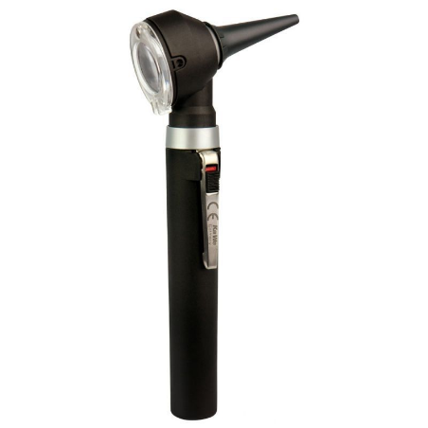  Отоскопия — это метод исследования наружного слухового прохода и среднего уха. С его помощью ветеринар может увидеть ухо изнутри, оценить целостность анатомических структур, покровов, наличие патологических выделений и паразитов.  Основные показания для проведения отоскопии:  собака или кошка сильно чешет уши, трясёт головой;  наличие гнойных выделений с неприятным запахом из ушей;  снижение слуха домашнего животного;  покраснение, загрязнение ушных раковин;  тревожная реакция питомца на попытку врача потрогать уши.  Во время отоскопии ветеринар:  осматривает структуры органа слуха;  изучает барабанную перепонку, определяет её целостность, выявляет возможные повреждения;  прицельно рассматривает ткани органа, определяет даже незначительные изменения, обнаруживает полипы, другие новообразования, отёчность и участки с гиперемией.  С помощью отоскопии можно диагностировать такие заболевания, как отодектоз (ушной клещ).  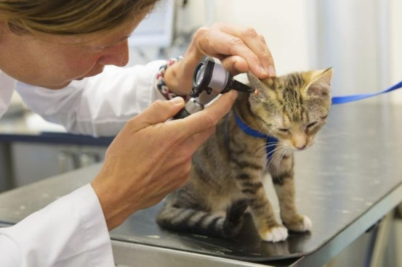 | Собака  Отоскоп
Виды соскобов и правила взятия материала | - Поверхностный соскоб - лезвие скальпеля смачивают вазелиновым маслом и соскабливают шерсть и поверхностные слои кожи. Позволяет выявлять клещей хейлетиелла, дерматофиты  - Глубокий соскоб - лезвием скальпеля соскабливают кожу до появления капель крови. Собранный материал помещают в вазелиновое масло. Позволяет выявлять клещей демодекс и саркоптес. Глубокие соскобы необходимо брать не менее чем с 5 поражённых мест  - Скотч-тест – использование клейкой ленты. Клейкую ленту прикладывают на патологическую зону интереса, после чего клейкую ленту приклеивают к предметному стеклу и микроскопируют. | Скальпель  Предметное стекло  Скотч
Микроскоп | Микроскоп - оптический прибор, предназначенный для получения увеличенных изображений, а также измерения объектов или деталей структуры, невидимых или плохо видимых невооружённым глазом.  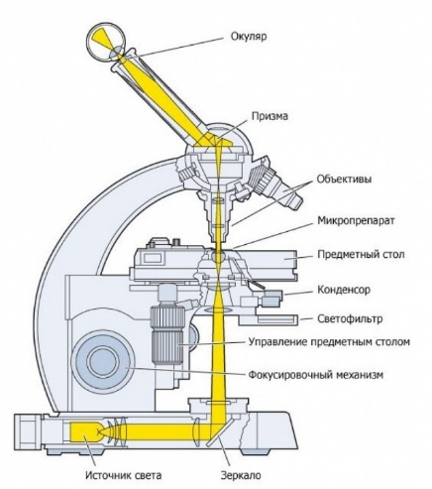 | микроскоп
Правила работы с микроскопом | Некоторые правила работы с бинокулярным микроскопом:  Перед работой необходимо включить оборудование и проверить работоспособность освещения.  Поставить исследуемый материал на столик прибора и закрепить его с использованием специальной прищёпки.  Передвинуть столик прибора вверх или вниз, чтобы объект исследования располагался на фокусном расстоянии от объектива. Для этого использовать специальный микрометрический винтик или ручку для подъёма столика.  Начать настройку микроскопа с наименьшего увеличения. Вращать револьверный диск, чтобы добиться необходимого результата.  Посмотреть в окуляры и воспользоваться регулятором диоптрий, чтобы сделать картинку наиболее качественной и чёткой для зрения. Возможно, для настраивания чёткости потребуется отрегулировать расстояние между окулярами.  Отрегулировать резкость, вращая ручку и добиваясь таким образом максимальной чёткости и контрастности картинки.  Проверить, находится ли рассматриваемый объект в центре поля зрения. Если нет, отрегулировать устройство, вращая специальные ручки и винты.  Если не получилось настроить маленький объектив, переключиться на более крупное увеличение. Вращать револьверный диск для выбора объектива и выполнить снова шаги 4–6.  После окончания работы вернуть столик прибора вниз, чтобы материал исследования не был повреждён. Выключить устройство и аккуратно убрать материал исследования. | микроскоп
Микроскопическое исследование микропрепаратов | Микроскопическое исследование микропрепаратов — метод изучения морфологии микроорганизмов, который используют в микробиологической диагностике инфекционных заболеваний.  Каждый препарат рассматривают сначала при малом увеличении для общей ориентировки, а для детального анализа — при большом увеличении. | Микропрепараты
Дифференциация чесоточных клещей | 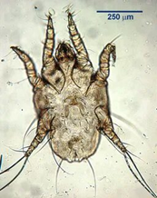  Отодектоз. Возбудитель - вызванный паразитированием в ушах клещей Otodectos cynotis.  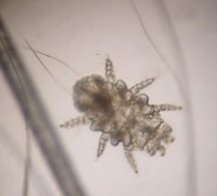  Тело овальной формы, которое разделено поперечной бороздой на протеросому и гистеросому. Самка имеет размеры 0,5–0,3 мм, самец – 0,4–0,3 мм. Гнатосома у клещей широкая, грызущего типа. Ноги длинные и заканчиваются присосками, расположенными на коротких несегментированных стерженьках. У самцов присоски находятся на четырёх парах ног.  Хейлетиеллез. Возбудитель Cheyletiella yasguri (сб), Cheyletiella blakei (кш), Cheyletiella parasitivorax (кролики).  Паразитирует на кожных покровах.  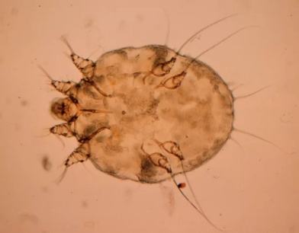  Клещи размером от 0,3 до 0,5 мм, с овальным телом и длинными ногами, которые состоят из 5 подвижных члеников. Две пары передних ног несколько удалены от двух пар задних и заканчиваются коготками и перистым эмподием.  Гнатосома клеща чётко обособлена от тела.  Саркоптоз. Возбудитель Sarcoptes scabiei. Паразитирует в дерме.  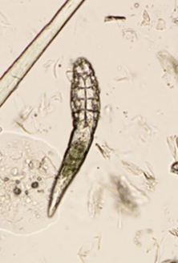  Клещи имеют выпуклое сверху и уплощённое снизу тело длиной у самки до 0,4 мм, у самца – 0,2 мм. Ротовой аппарат клещей грызущего типа, конечности конусовидные, укороченные, заканчиваются присосками, расположенными на длинных несегментированных стерженьках у самки на 1-й и 2-й парах ног, а у самца на всех парах, кроме 3-й.  Демодекоз. Возбудитель Demodex (КРС D.bovis, соб.- D.canis). Имеют червеобразную форму и очень короткие трехчленистые ноги с двумя коготками на концах. Задний отдел тела поперечно исчерчен. Источник заражения - больные собаки. Паразит локализуется в волосяных фолликулах и сальных железах кожи.  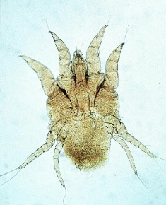  Псороптоз. Возбудитель — клещ Psoroptes cuniculi, овальной формы, темно-желтого или желтоватого цвета. У взрослых особей четыре пары ног.
Дифференциация иксодовых клещей | 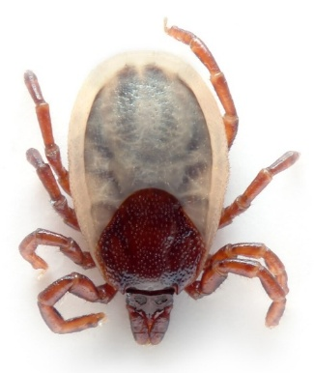  Семейство клещей из отряда Ixodida надотряда паразитиформных (Parasitiformes).  Длина самки 3—4 мм в голодном состоянии (увеличивается до 10 мм у насосавшейся самки, цвет которой меняется на светло-серый). Самцы до 2,5 мм. У самцов спинной жёсткий щиток прикрывает всё тело, у самок треть.  Для диагностики иксодового клеща не требуется микроскопия.
Ответить на контрольные вопросы:
- Для чего используется микроскопия?
- Для чего используется отоскопия?
- Виды и техника соскобов?
- Опишите как делается скотч-тест?
- На что стоит обращать внимание при диагностике чесоточных клещей.
- Напишите отличия чесоточных клещей от иксодовых клещей.

Приложение №2
Фотографии с урока
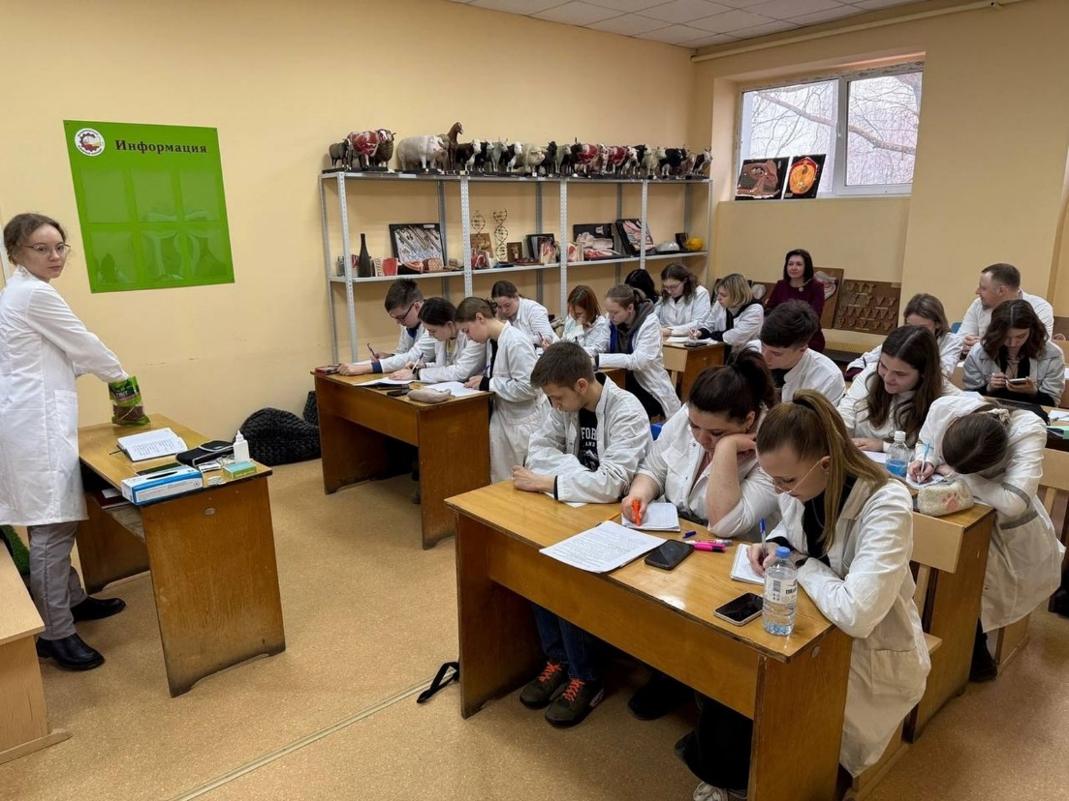

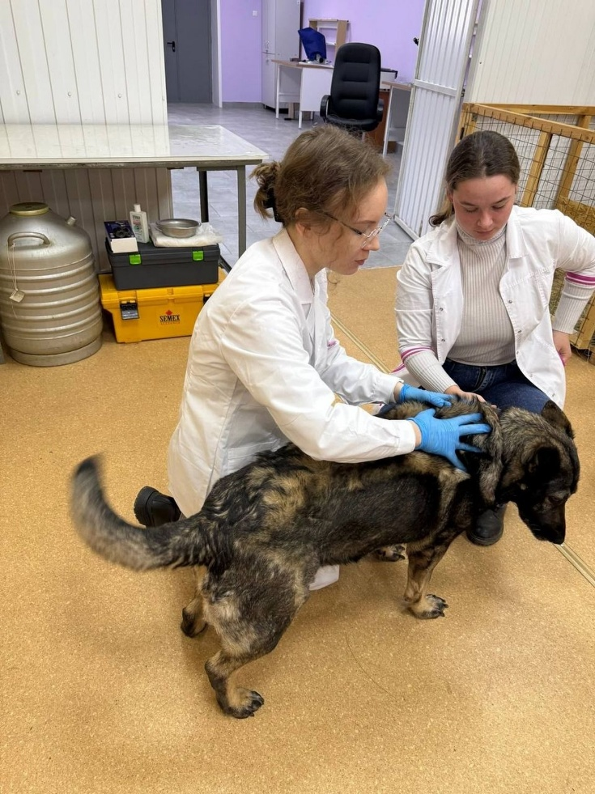
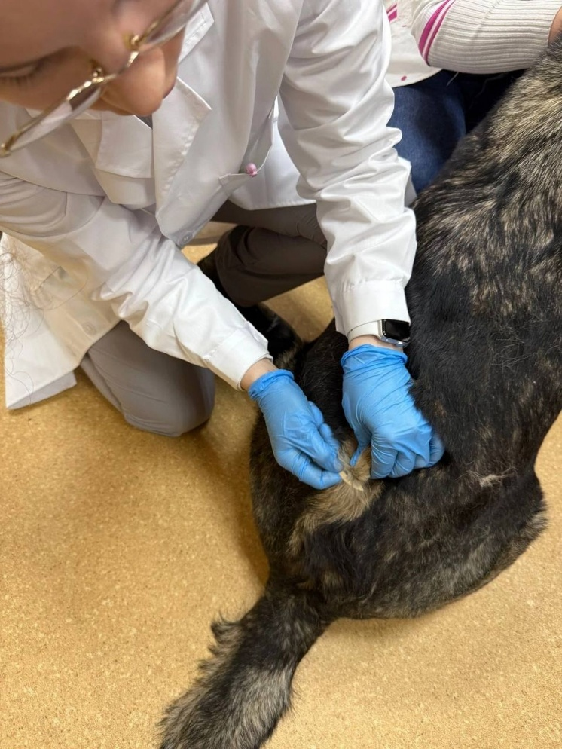

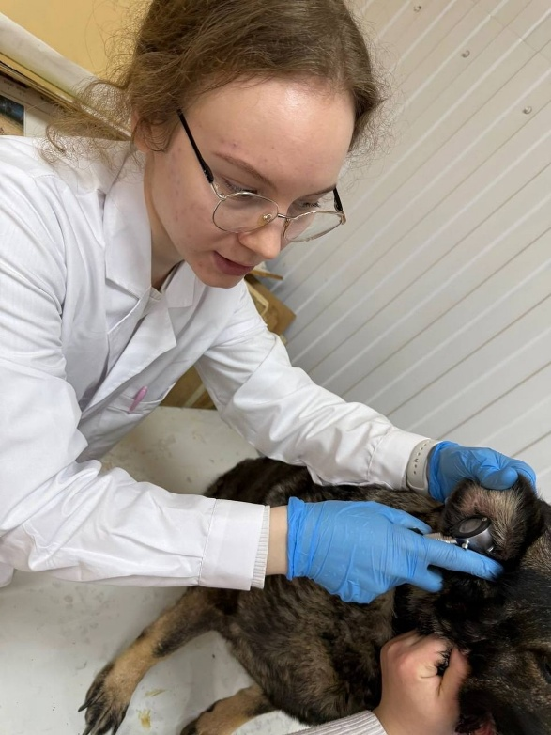
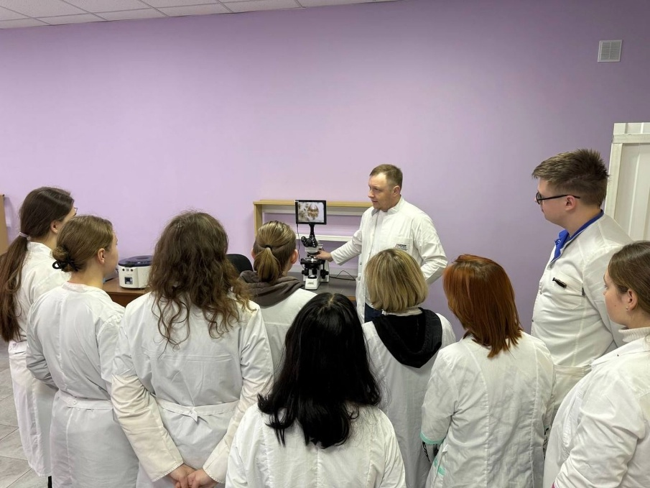

РЕЦЕНЗИЯ
на методическую разработку
практического занятия по профессиональному модулю ПМ 02
««Проведение профилактических, диагностических и лечебных мероприятий»»
специальности 36.02.01. «Ветеринария»
на тему: «Проведение лабораторной диагностики иксодовых и разных видов чесоточных клещей у мелких домашних животных»
преподавателя ГБПОУ ВО «Владимирский аграрный колледж»
Сперанской Елены Дмитриевны
Автор методической разработки рассматривает актуальную для ветеринарного специалиста тему проведения лабораторной диагностики иксодовых и разных видов чесоточных клещей у мелких домашних животных. Методическая разработка, составленная преподавателем, содержит материал по методике проведения практического занятия с целью отработки обучающимися умений по проведению диагностики болезней животных, вызываемых различными видами клещей по специальности «Ветеринария».
Методическая разработка содержит введение, основную часть, заключение, список литературы, приложения.
Во введении определена актуальность заявленной темы, которая носит практико-ориентированный характер, и имеет значение для формирования у обучающихся профессиональных компетенций, расширения кругозора и развития логического мышления, что в совокупности имеет большое значение в формировании конкурентоспособного специалиста в области ветеринарии.
В основной части представлена методика проведения урока, учебно-методическая карта занятия, последовательно изложены все этапы работы студентов на занятии.
Методическая разработка структурирована, последовательна, логична. Содержание разработки соответствует выбранной теме. Достаточно высока практическая значимость работы. В частности, предложенная методика проведения занятия может быть использована преподавателями специальных дисциплин колледжа.
Представленная на рецензирование методическая разработка может быть рекомендована к использованию преподавателями в системе средних специальных учебных заведений при организации практических занятий.
Рецензент:_______________Грубая Е.А. преподаватель высшей квалификационной категории ГБПОУ ВО «Владимирский аграрный колледж»

